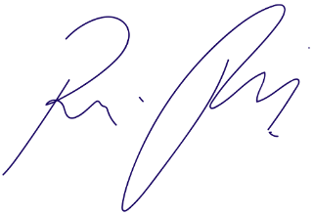
INDICAÇÃO nº 1033/2021
Súmula: - Solicita providencias do Executivo junto a Secretaria de Infraestrutura e Serviços Urbanos, Sr. Marcos de Oliveira Anjos, para que realize a limpeza e revitalização da praça que está situada na Rua Uchoa com a Rua Uracai – Alto da Colina, neste município.
INDICO à Mesa, na forma regimental vigente, seja oficiado ao Excelentíssimo Senhor Igor Soares, Prefeito Municipal, para que interceda junto à Secretaria de Infraestrutura e Serviços Urbanos, e providencie a limpeza e revitalização da praça que está situada na Rua Uchoa com a Rua Uracai – Alto da Colina, neste município.
Justificativa
Senhor Presidente:-
Senhores Vereadores:-
Senhoras Vereadoras:-
Atendendo as reivindicações dos moradores, venho através deste solicitar a realização da benfeitoria supracitada. Em visita ao local constatei que a mesma está em péssimo estado de conservação, tornando a área inapropriada para o lazer.
Sendo assim, para que possamos oferecer as devidas condições de salubridade e higiene, peço para que essa competente Secretaria nos atenda com urgência, já que muitos moradores utilizam o local para lazer com as crianças.

Sala das Sessões Bemvindo Moreira Nery, 26 de fevereiro de 2021.

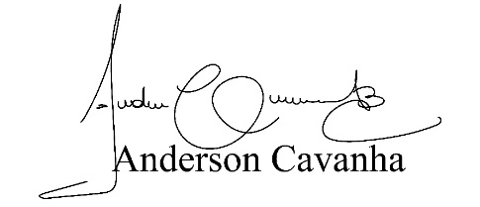
(Bruxão Cavanha – PL)
Vereador

